Цель. Укреплять мышцы опорно-двигательного аппарата. Совершенствовать двигательные навыки, координацию движений, мелкую моторику рук, Умение сохранять равновесие, ориентироваться в пространстве. Развивать быстроту, ловкость, гибкость, силу , выносливость, зрительное и слуховое внимание, организованность, любознательность, воображение, познавательную активность, воображение, умение действовать в команде. Расширять представления о космосе. Обогащать и активизировать словарь по теме.

Материал и оборудование. «Дорожка шагов»,мячи-фитболы, гимнастические скамейки, мешочки с песком, гимнастический мат, гимнастические палки .Российский флаг , массажные мячи, муз.центр.

Предварительная работа. Беседы о космосе и планетах Солнечной системе. Рассматривание картинок, слайдов, разучивание стихов к упражнениям и игре. Подбор музыкального сопровождения и звуковых эффектов. Оформление зала.

Физкультурный зал оформлен изображениями звезд, планет, спутников, космической ракеты.Дети под ритмичную музыку входят в зал. Исполняется флешмоб. Построение в шеренгу. 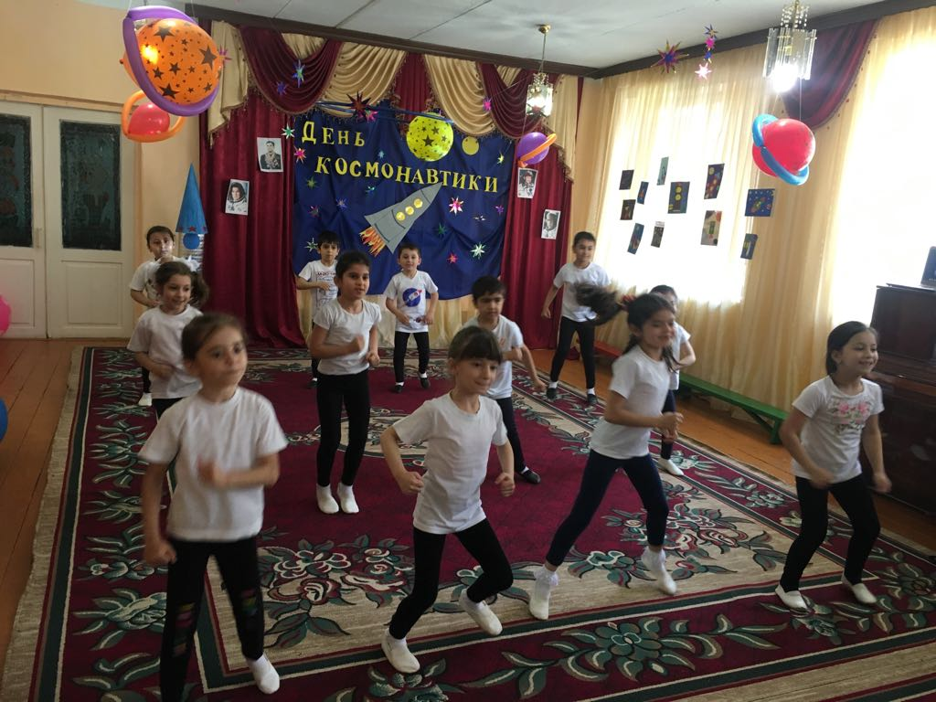

Инструктор по физ.культуре. Равняйсь, смирно! Здравствуйте, ребята! Я рада приветствовать юных спортсменов в нашем физкультурном зале. Все вы любите заниматься спортом, и я знаю, какие вы ловкие, быстрые, сильные. А чтобы стать еще сильнее и выносливее, предлагаю сегодня пройти тренировку, какую проходят настоящие космонавты – самые смелые и решительные, сильные и выносливые люди.

Ребята, а вы знаете, как готовятся к полету космонавты? (Предположения детей). Они не только изучают астрономию и разные технические науки, но и постоянно занимаются физическими упражнениями. Ведь во время долгого полета человеческий организм испытывает огромные нагрузки. 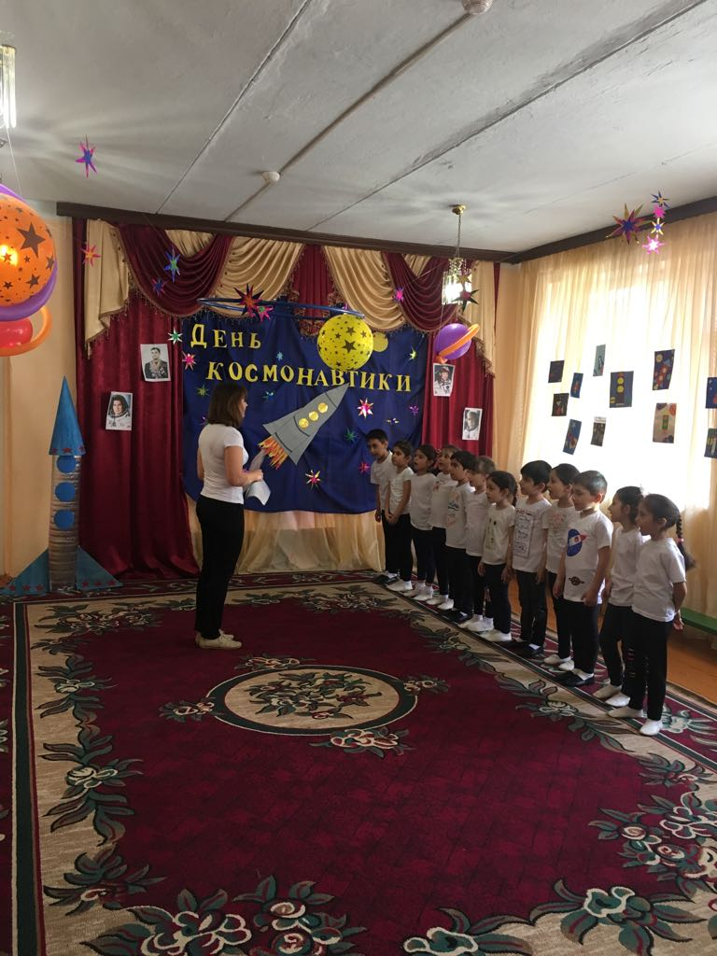

Инструктор.

Чтобы космонавтом стать

И к далеким звездам слетать,

Нужно сильным, ловким быть,

С физкультурою дружить!

Ну что, ребята, вы готовы пройти такую тренировку?

Дети (Вместе). Да !

Мы, как быстрые кометы,

Облетим Луну, планеты.

Инструктор. Замечательно! Начнем космическую тренировку с укрепления и тренировки мышц стоп. Направо – раз, два! В обход по залу- шагом марш!

Звучит аудиозапись песни «Марш юных космонавтов». Дети идут по залу, выполняя движения по команде инструктора.

Инструктор. Ходьба на носочках с поднятыми вверх руками. Ходьба на пятках, руки согнуты в локтях, ладони за головой. Ходьба на внешней стороне стоп, руки на поясе. Ходьба скрестным шагом, руки сцеплены за спиной. Ходьба по «дорожке шагов». 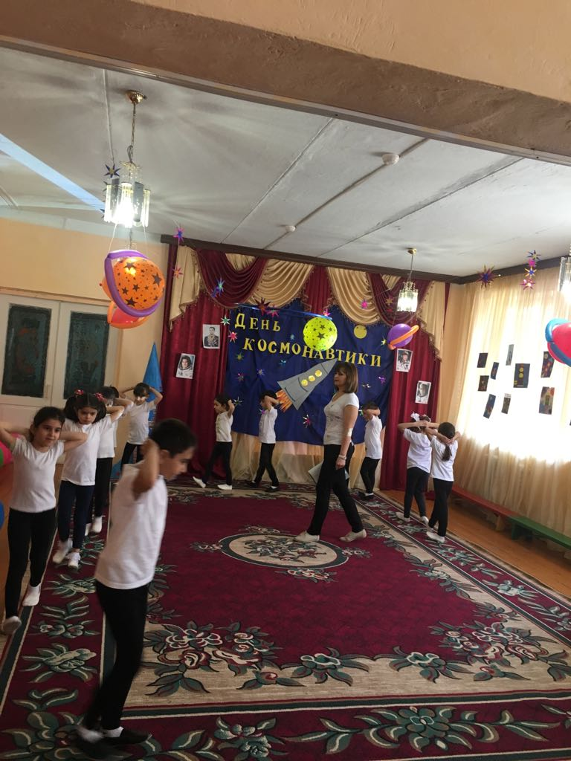

Звучит аудиозапись песни «Покорители космоса». Дети переходят на бег, выполняя движения по команде инструктора.

Инструктор. Легкий бег на носочках. Бег с захлестом голеней назад, руки на поясе. Бег с высоким подниманием коленей, руки согнуты в локтях. Бег змейкой в колонне по одному.

Дети выполняют построение в шеренгу, упражнение на выполнение дыхания.

Инструктор. Молодцы! Как вы уже знаете, во время полета организм космонавта испытывает перегрузки. Для укрепления мышц спины и сохранения красивой осанки очень полезны упражнения с фитболами.

Под аудиозапись песни «Земля в иллюминаторе» дети выполняют ОРУ с фитболами.

**«Смотрим в иллюминатор»**

И.п.: сидя на фитболе, ноги расставлены, руки на бёдрах, спина прямая.1 – повернуть голову вправо (влево); 2 – вернуться в и.п. (8 раз) 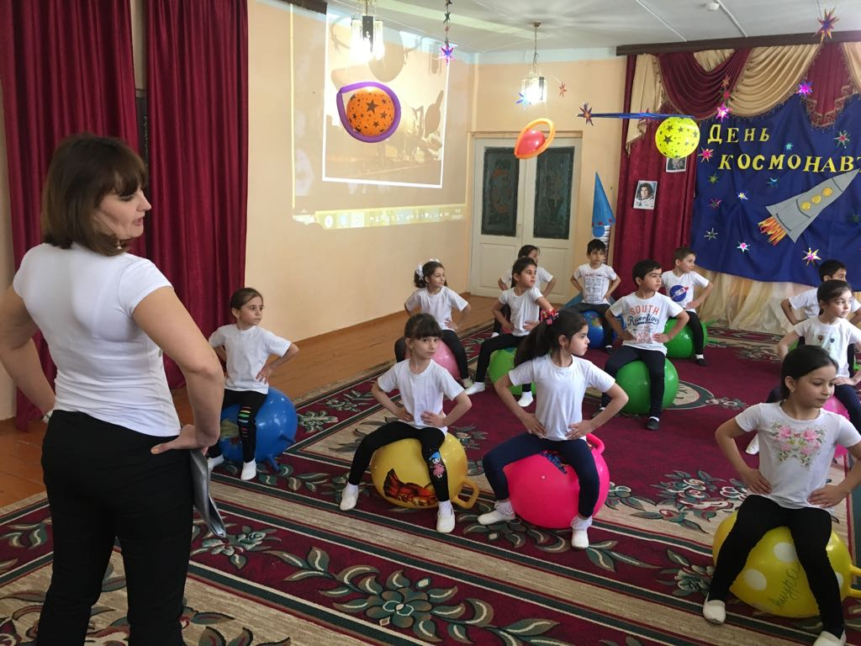

**«Гул ракеты»**

И.п.; сидя на фитболе, ноги расставлены, руки перед грудью одна над другой. 1-8- вращать руками перед грудью на выдохе протяжно произносить «у-у-у-у-у» (4 раза)

**«Выходим на орбиту».**

И.п.; - сидя на фитболе, ноги расставлены, руки разведены в стороны , спина прямая. 1 – наклонить туловище вправо, посмотреть влево; 2 – наклонить туловище влево, посмотреть вправо. (8 раз)

**«Проверяем приборы»**

И.п.; сидя на фитболе, спина прямая, ноги расставлены, руки на поясе. 1- вытянуть руки вперед, потянуться за руками; 2 – вернуться в и.п., выпрямить спину. (8 раз)

«**Луноход»**

И.п.; лёжа на спине, руки вытянуть вдоль туловища, ступни на фитболе. 1- 4-выполнить маленькие шаги вперед по поверхности фитбола; 5-8- то 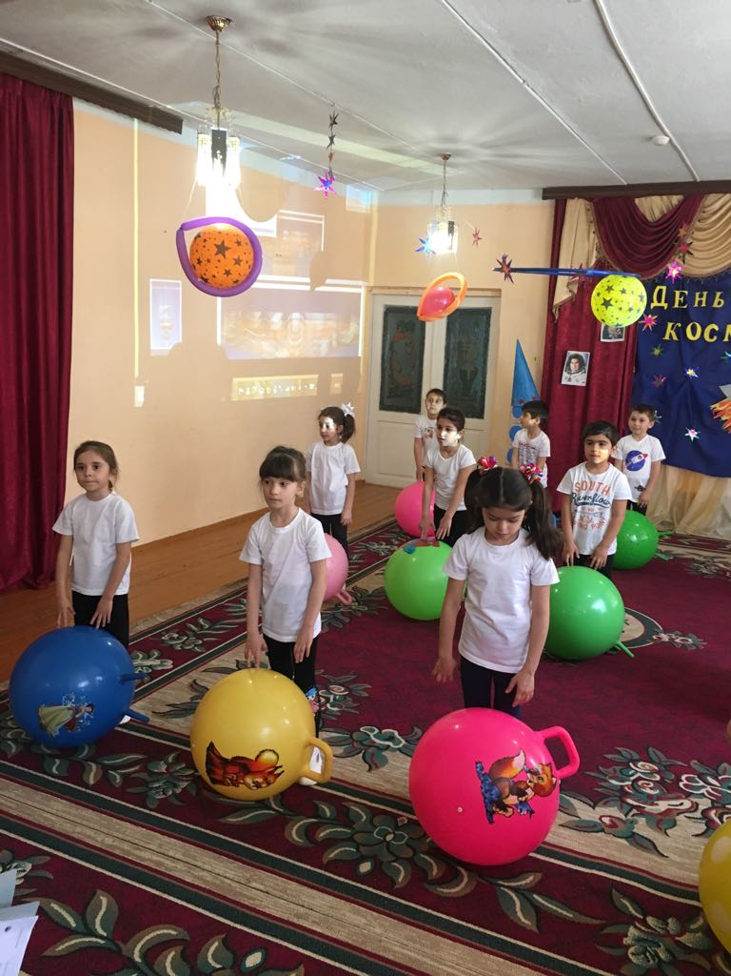

**«Выходим в открытый космос»**

И.п.; стоя на коленях на полу, руки на фитболе. 1 – разгибая ноги в коленях медленно перекатиться на фитболе вперед, руками коснуться пола; 2 – вернуться в и.п (8 раз) же назад (4 раза)

**«Парим в невесомости»**

И.п.; сидя на фитболе, руки опущены. 1 – медленно сделать несколько шагов вперед, постепенно перекатываясь на спину, руками обхватить фитбол с боков; 2 – переступая ногами, вернуться в и.п. (6 раз)

«**Станем космонавтами»**

Звучит аудиозапись песни «Я хочу стать космонавтом». Дети прыгают по залу, сидя на фитболах. По сигналу (хлопок) остановливаются и держа фитбол двумя руками проговаривают слова рифмовки.

Дети. Я повторяю по утрам:

Мой позвоночник гибок, прям!

Когда лежу, стою, сижу,

За позвоночником слежу!

Я позвоночник берегу

И от болезней убегу!

Дети складывают мячи и строятся в шеренгу.

Инструктор. Наша космическая тренировка продолжается. Как вы думаете, умеют ли космонавты удерживать равновесие в невесомости? (Предположения детей). Это очень сложно сделать без хорошо тренированного вестибулярного аппарата. Посмотрим, как вы умеете удерживать равновесие.

Звучит аудиозапись песни «На круглой планете». Дети выполняют упражнения поточным способом.

**«По скамейке – все вперед, равновесие не подведет».** 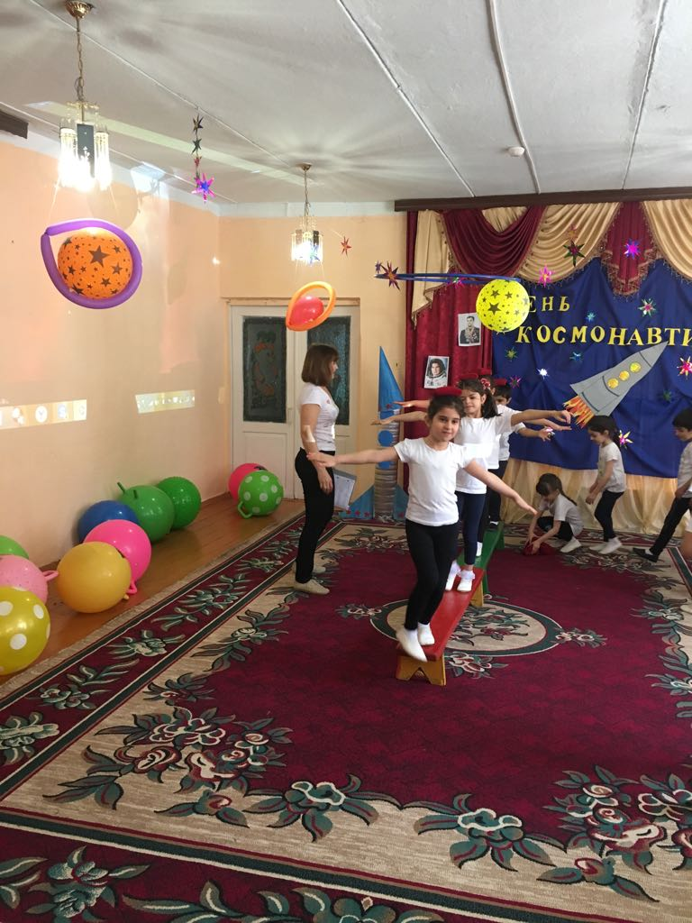

Дети кладут на голову мешочки с песком, разводят руки в стороны и проходят по гимнастической скамейке. (3 раза)

**«С мешочком проползи – мышцы укрепи».**

Дети проползают по гимнастической скамейке с опорой на ладони и колени с мешочком, лежащим на спине (3 раза).

**«Ловкость в космосе нужна, и в прыжках она важна».**

Дети, держа руки на поясе, выполняют боковые прыжки через шнур на двух ногах с продвижением вперед. (3 раза).

**«Наш вестибулярный аппарат тренировке очень рад».** 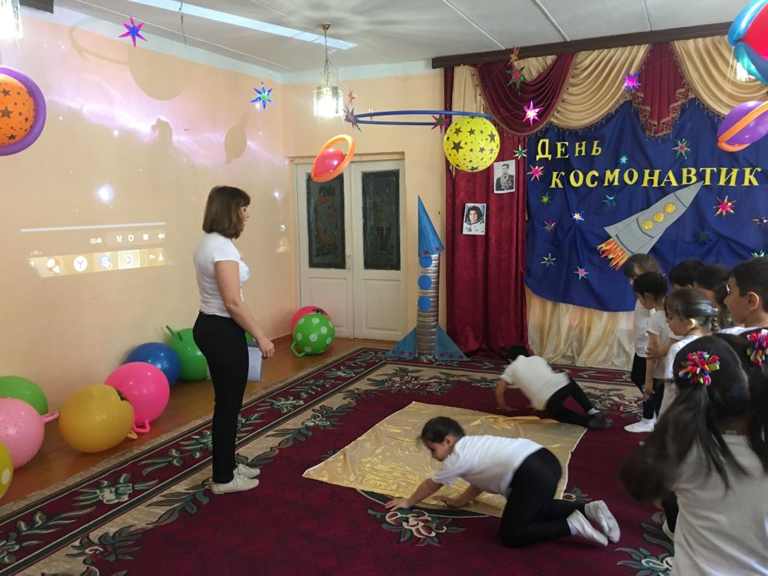 Дети ложатся на спину, выпрямляют руки и ноги. По команде выполняют перекаты на гимнастическом мате. (3 раза).

Инструктор.

Что ж, ребята, тренировку

Провели вы очень ловко!

А сейчас отправимся в недолгий, но очень интересный космический полет.

В центре зла ставится макет космической ракеты.

Инструктор. В ракете вы должны сидеть с прямой спиной. Повторяйте за мной.

Мы построили ракету,

Улетаем в ней сейчас.

Пусть на дальние планеты

Унесет ракета нас.

Но в игре один секрет -

Кто сидит неправильно,

Тому в ней места нет!

Дети садятся на скамейки (в ракету) друг за другом и хором начинают обратный отсчет. 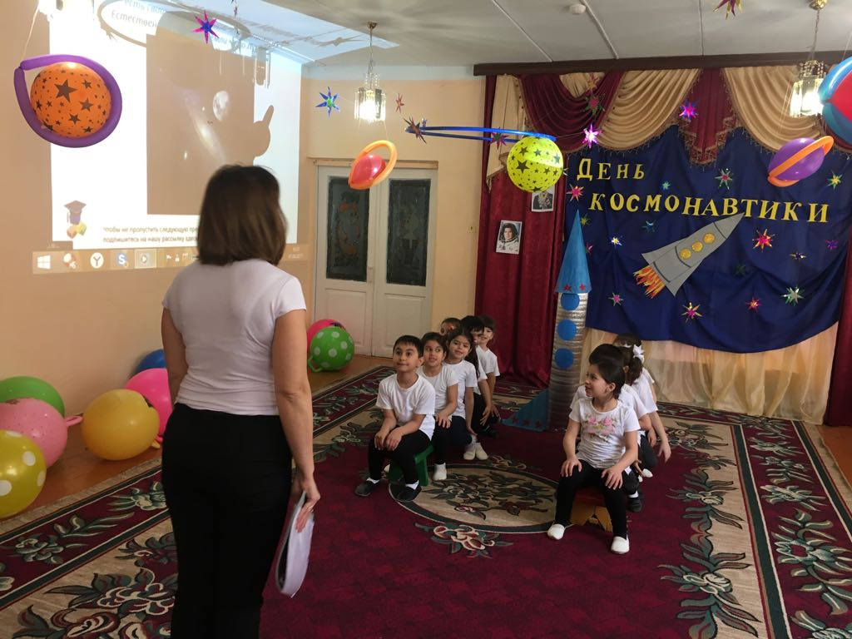

Дети. Пять, четыре, три, два, один, пуск !

Звучит аудиозапись звука взлетающей ракеты, затем муз.пьеса «Космос». Дети сидят, закрыв глаза, вытянув руки в стороны, и слегка покачиваются из стороны в сторону.

Инструктор. Внимание! Мы приземлились на планету Нептун! Это самая удалённая от Солнца планета, поэтому на ней очень холодно. Не замерзнуть нам помогут активные движения.

Проводится **игровое упражнение «Космические пары».** 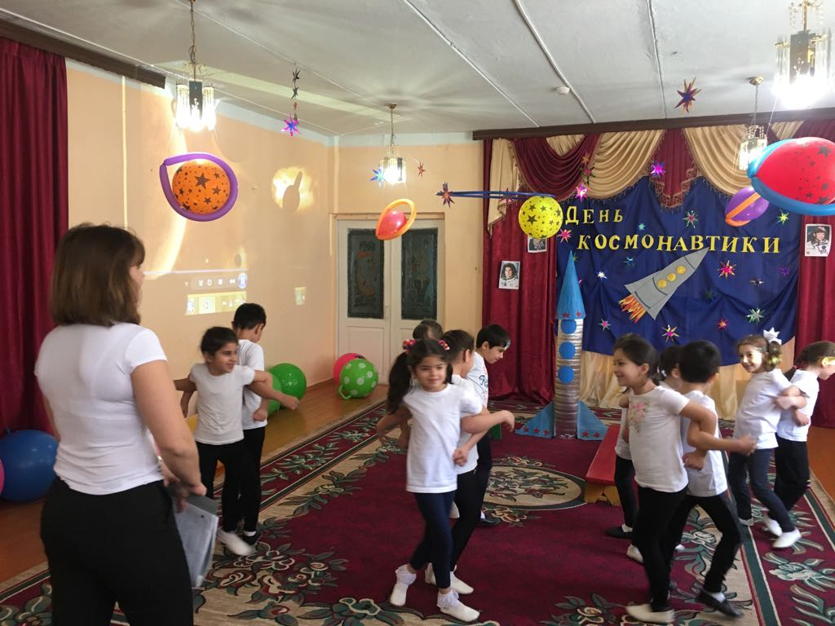

Дети встают парами спиной друг к другу и сцепляются локтями. Под веселую музыку они передвигаются по залу в разных направлениях, стараясь не сталкиваться.

Инструктор. Экипаж, всем построиться у ракеты и приготовиться к посадке! Напоминаю: сидеть в ракете нужно с прямой спиной.

Дети быстро строятся в шеренгу, садятся на скамейку (в ракету). Вновь звучит аудиозапись звуков взлета, полета и приземления ракеты.

Инструктор. Нас радушно встречает Плутон. Так хочется размяться после полета и побегать, но эта планета слишком маленькая, поэтому я предлагаю поиграть в игру «Мяч по кругу». Мяч вы будете передавать не руками, а стопами.

Проводится **игровое упражнение «Ловкие ножки».** 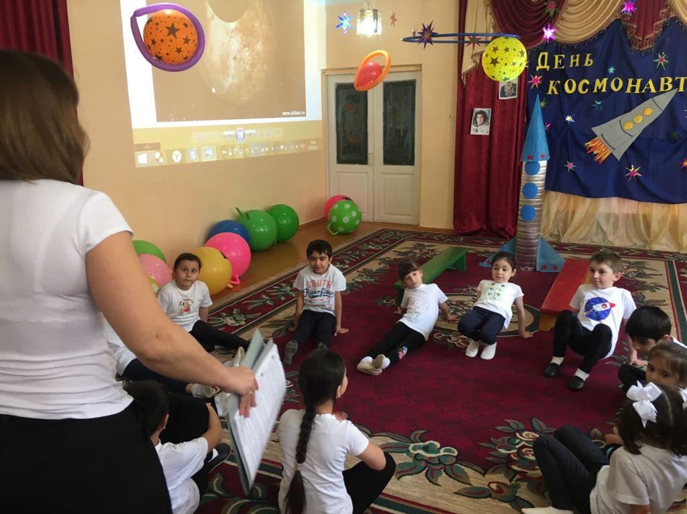

Под веселую музыку дети садятся на пол по кругу, ставят руки в упор сзади и стопами передают массажные мячи друг другу.

По окончании игры дети садятся в ракету. Повторяется ритуал взлёта, полёта в космосе и приземления.

Инструктор. Наша последняя остановка – Венера, одна из самых красивых планет Солнечной системы. С поверхности Венеры можно видеть Луну – естественный спутник нашей Земли. Давайте поиграем.

Проводится **игра-соревнование «Кто быстрее до Луны?»**

Дети распределяются на две команды, которые строятся вдоль противоположных сторон зала. Члены команд держат в руках шесты, соединенные между собой длинной веревкой, в центре которой висит «луна». По сигналу команды начинают наматывать на свои шесты веревку. Побеждает команда, которая быстрее смотает верёвку и доберется до «луны».

Дети садятся в ракету, повторяется ритуал взлёта, полета и приземления.

Воспитатель. Мы вернулись на родную Землю. Вы доказали, что являетесь дружной, быстрой, ловкой и смелой командой. Теперь можно отдохнуть и расслабить мышцы. Посмотрим, сумеете ли вы сделать друг другу массаж спины.

Дети встают друг за другом по кругу, кладут руки на плечи впередистоящего.

Воспитатель. Собрались все дети в круг.

Дети. Я твой друг, и ты мой друг.

Воспитатель. Мы немного отдохнем

И массаж спины начнем.

Встаньте прямо , как осинки

(Гладят сверху вниз спину ребенка, стоящего впереди.)

Мы по спинке постучим

(Пробегают по спине пальцами вверх-вниз)

Похлопаем, похлопаем,

( Слегка постукивают кулаками по спине)

Потопаем, потопаем.

(Слегка постукивают кулаками по спине).

И уж точно знаем мы -

Нам болезни не страшны!

(Соединяют прямые руки, на последнем слове вскидывают их вверх.)

Инструктор. Наша космическая тренировка успешно закончилась. Мы уверены, что силы у вас прибавилось, мускулы укрепились, позвоночник не побоится никаких нагрузок, вы бодрые и здоровые ребята. И кто знает, может быть, когда-нибудь кто-то из вас действительно станет космонавтом и полетит в далекий космос. А пока «Будьте здоровы!»

Дети.(вместе) Всегда здоровы!

Исполняется танец инопланетян. 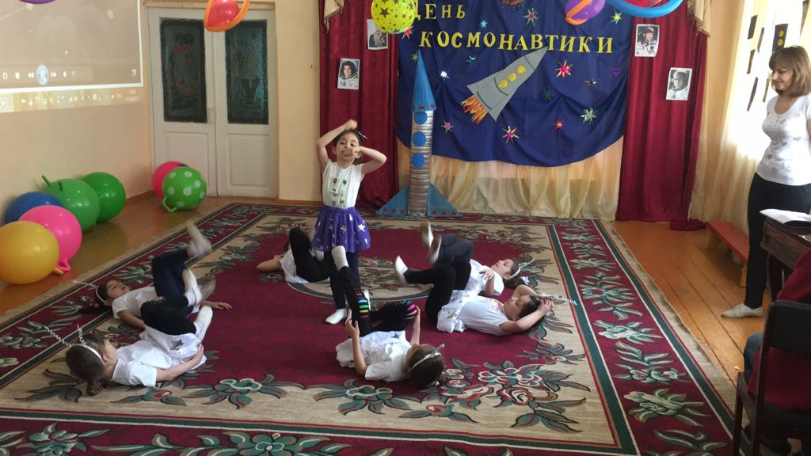

Под аудиозапись марша дети выходят из зала.

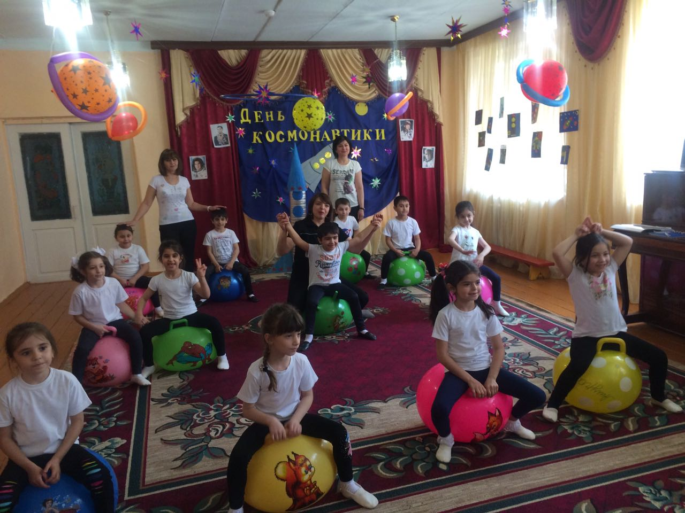

***К Венере***

*Сокрыв свой лик за белоснежной паранджой,   
За солнцем следуя Прекрасной Дамой в свите,   
Ты вновь и вновь свершаешь путь по круговой,   
Всевышним заданной космической орбите...   
  
Ты с давних пор притягиваешь взоры,   
Являясь эталоном Красоты!   
И меркнут звёзд брильянтовых узоры,   
Когда сверкнёшь с небесной высоты.*

*В. Астеров*

***Луна***

*Ночь на небе темно-синем  
Испекла румяный блин?  
Из космической корзины  
Прикатился апельсин?  
  
Или блюдце золотое  
Засияло в вышине?..  
Фантазировать, порою,  
Так занятно при луне!*

*Л. Громова*

***Сатурн***

*У каждой планеты есть что-то своё,  
Что ярче всего отличает её.  
   
Сатурн непременно узнаешь в лицо -  
Его окружает большое кольцо.  
   
Оно не сплошное, из разных полос.  
Учёные вот как решили вопрос:  
   
Когда-то давно там замёрзла вода,  
И кольца Сатурна из снега и льда.*

### *Что такое солнце*

*Солнце - монетка, - скупой проворчал.*

*Нет, сковородка! - обжора вскричал.*

*Нет, каравай, - хлебопёк произнёс.*

*Компас, - сказал убеждённо матрос.*

*Солнце - звезда, - астроном объявил.*

*Доброе сердце, - мечтатель решил.*

## Меркурий:

*Крохотулечка-планета  
Первой Солнышком согрета,  
И проворна – год на ней  
Восемьдесят восемь дней.*

## Марс:

*Над планетой красной кружат  
Каменюки Страх и Ужас.  
Нет горы нигде на свете  
Выше, чем на той планете.*

## Юпитер:

*Великан-тяжеловес  
Мечет молнии с небес,  
Полосат он, словно кошка,  
Жаль худеет понемножку.*

## Уран:

*Он уже который век  
Среди братьев-римлян грек,  
И сквозь космоса тоску  
Мчится, лежа на боку.*

## Нептун:

*На планете синей-синей  
Дует ветер очень сильный.  
Год на ней велик весьма -  
Длится 40 лет зима.*

## Плутон:

*Нужно пять часов, чтоб свету  
Долететь до той планеты,  
И поэтому она  
В телескопы не видна.*

Каждый космонавт должен обладать и смекалкой. Предлагаю  отгадать космические загадки.

*Есть специальная труба,*

*В ней Вселенная видна,*

*Видят звезд Калейдоскоп*

*Астрономы в... (телескоп)*

*Сверкая огромным хвостом в темноте,*

*Несется среди ярких звезд в пустоте.*

*Она не звезда, не планета,*

*Загадка Вселенной - ...(комета)*

*Специальный космический есть аппарат,*

*Сигналы на Землю он шлет всем подряд.*

*Как одинокий таинственный путник,*

*Летит по орбите искусственный ...(спутник)*

*v Освещает ночью путь,*

*Звездам не дает заснуть.*

*Пусть все спят,*

*Ей не до сна,*

*В небе светит нам ...(Луна)*

Каждый космонавт должен быть  образованным человеком. Сейчас  я предлагаю вам ответить на вопросы:

* *Самая большая и горячая звезда во вселенной (Солнце)*
* *Человек, который летает в космос. (Космонавт)*
* *Как называется, летательный аппарат, в котором летят в космос? (космический корабль)*
* *Как называется и животное, и созвездие? (медведица)*
* *Почему на земле есть день и ночь? (планета вращается вокруг себя)*
* *Кто был первым космонавтом, полетевшим в космос? (Юрий Гагарин)*
* *Как назывался космический корабль, на котором Гагарин совершил свой первый полет? ("Восток")*
* *Какой праздник наша страна празднует каждый год 12 апреля? (День космонавтики)*
* **Беседа «Что мы знаем о космосе?»**  
    
  Цель:   
  Расширять знания детей о космосе: познакомить детей с понятием «Солнечная система», рассказать о том как люди представляли нашу Землю в древние времена, закрепить знания детей о первых космонавтах, об учёных работающих в области изучения космоса. Развивать у детей интерес к познанию окружающего мира.   
  Ход беседы:  
  Людей всегда манило неизвестное. Одно неизвестное – это космос. (просмотр видеоролика о космосе.)   
  Сегодня мы поговорим о космосе. В древнейшие времена сложилось представление о том, что Земля неподвижная и плоская, прикрытая, как колпаком, твёрдым куполом неба. Небесные светила считались то вестниками богов, то светильниками, созданными богом для украшения неба. Но находились смелые люди, которые мечтали добраться до края и посмотреть, что там, на краю Земли. В путь они отправлялись пешком, верхом на лошади. Но рано или поздно они добирались до большой воды и считали, что это край Земли и возвращались. Но были и отважные, которые продолжали своё путешествие по воде. Путешествуя они убедились, что, отправляясь в путь и двигаясь в одном направлении, возвращаешься туда, откуда начинал путешествие. Люди поняли, что Земля совсем не плоская, а круглая как шар. Движение планет пытались объяснить из представления о неподвижности Земли и округлости неба. Учёный Аристотель считал, что каждая планета укреплена на хрустальной сфере. Сферы вложены друг в друга и вращаются вокруг шарообразной Земли. На последней самой далёкой сфере укреплены звёзды. Позднее древнегреческий учёный Птолемей объяснил, что каждая планета движется по окружности, вокруг неподвижной Земли. Но польский учёный Николай Коперник доказал, что Земля не находится в центре мира, а является рядовой планетой, вращающейся вокруг Солнца.   
  Как вы понимаете, что такое космос? (ответы детей. Упорядоченность множества планет, спутников, звёзд, галактик, систем.)   
  Что такое солнечная система? (ответы детей. Солнечная система полна планет, спутников, астероидов, комет, малых планет.)   
  Какие планеты вы знаете? (описательные рассказы детей о планетах с опорой на картинки.)   
  Небо над нами усыпано множеством звёзд. Они похожи на маленькие сверкающие точки. В действительности звёзды очень большие. (показ слайдов. Звёзды – это огненные шары, разного цвета: красные, жёлтые, голубые, белые. По величине звёзды разные. Самые горячие звёзды – это голубые и белые, а менее горячие – красные и жёлтые. Звёзды собираются в группы и образуют фигуры. Эти фигуры называют созвездия (показ слайдов). Какие созвездия вы знаете? (ответы детей) Каждый из вас родился под созвездием. Назовите своё созвездие? (ответы детей. Предложить детям по точкам своё созвездие.)   
  Учёный К. Э. Циолковский любил наблюдать в телескоп за звёздами и изучал их. Циолковский придумал космический корабль. Он сделал расчёты и чертежи. Но у него не было возможности построить этот корабль. Он написал об этом в своих научных книгах. Через много лет русские учёные под руководством конструктора С. П. Королёва изготовили первый космический корабль под названием «Восток». На этом корабле первые полетели в полёт Белка и Стрелка. Полёт прошёл успешно. Учёные стали задумываться о полёте в космос человека. Кто был первым космонавтом? (ответы детей. Первым космонавтом был Юрий Гагарин. Он облетел нашу планету, но в открытый космос он не выходил. Ю. Гагарин смотрел в иллюминатор. По радио он сказал: «Какая красивая наша Земля».)   
  Кто повторил подвиг Ю. А. Гагарина? (ответы детей. Да – это Герман Степанович Титов. В космосе он пробыл сутки. Герман Титов сделал первые снимки Земли из космоса. Алексей Леонов полетел в 1965г. и первый вышел в открытый космос.)   
  Кто знает летали ли женщины в космос? (ответы детей. Валентина Терешкова первая в мире женщина полетела в космос. Спустя годы побывала в космосе Светлана Савицская.) В космические полёты стали отправлять команды из нескольких человек.   
  Кто знает, какую работу выполняют космонавты? (ответы детей. Они ведут технические и медицинские наблюдения, изучают поверхность Земли, сообщают о местах, где обнаружены полезные ископаемые, передают прогноз погоды, сообщают о приближении ураганов, о пожарах, обеспечивают радио – телевизионную и телефонную связь. Очень интересная и сложная работа у космонавтов.)
* **Конспект сюжетно-ролевой игры в подготовительной группе**
* **«Космическое путешествие на Луну»**  
    
  Цель:  
  1. Создать игровую обстановку, наладить взаимодействие между теми, кто выбрал определенные роли.   
  2. Формировать у детей умение играть, стимулировать творческую активность детей в игре.   
  3. Формировать дружеские взаимодействия в игре, чувство гуманизма, активности, ответственности, дружелюбия.   
  4. Закрепить ранее полученные знания о труде врача, строителя.   
  5. Закрепит знания о космосе, Вселенной, других планетах.   
  6. Воспитывать желание играть дружно, сообща.   
  Предварительная работа: чтение произведений о космосе, беседы, рассматривание иллюстраций «Солнечная система».  
  Работа с родителями: изготовление родителями скафандров для детей.   
  Оборудование: стулья, коробки для ракет, скафандр на голову, 3 корзинки, игрушки, халат для доктора, костюм для инопланетянина, мыльные пузыри на всех детей, грамзапись «Синева», фрукты: грейпфрут, апельсин, яблоко, лимон, киви, мандарин.   
  ХОД ИГРЫ.   
  Воспитатель: Дети, вы хотели бы отправиться в далекое космическое путе-шествие?   
  Дети: Да.   
  Воспитатель: На чем летают люди в космос? Кто управляет космической ракетой? (ответы детей) .  
  Воспитатель: Да, летают на ракете, управляют ракетой космонавты. Давайте поиграем в игру «Путешествие на Луну». Нам надо построить ракету, значит нужна профессия строитель. А какие еще профессии нам потребуются?   
  Дети: Врач.   
  Воспитатель: Хорошо, кто у нас будет врачом? Сева ты хочешь быть вра-чом? Остальные дети будут строителями, Но мы полетим в гости на Луну, значит надо с земли взять инопланетянам подарки. Соня. Собери в корзину подарки, строители начинайте строить ракету, а ты Сева, бери все, что необходимо доктору (звучит музыка, идет строительство ракеты) .  
  Воспитатель: Так, космонавты, наша ракета готова. Доктор готов? Подарки сложили в корзинку? Скафандры взяли. Объявляю пятиминутную готовность: 5, 4, 3, 2, 1- пуск (звучит запись «Синева») .  
  Воспитатель: Наш корабль летит на Луну. Весь мир, который находится за пределами, земли называется - Вселенная, она бесконечна. Чтобы было чем дышать на Луне, мы взяли скафандры. Все, дети, мы прилетели на Луну, но прежде чем выйти из ракеты, мы наденем скафандры, там нет воздуха и очень холодно. Посмотрите, нас здесь встречает инопланетянин.   
  Инопланетянин: Здравствуйте, земляне. Добро пожаловать к нам на Луну.   
  Воспитатель: Соня, а что мы взяли в подарок?   
  Ребенок перечисляет.   
  Инопланетянин: Спасибо, вы прилетели на Луну, это мой дом. На Луне нет воздуха, здесь холодно, поверхность состоит из камней, много гор. Но есть и другие планеты, которые расположены вокруг Солнца. Посмотрите у меня в корзине фрукты.   
  Грейпфрут – Солнце, апельсин – планета Марс, лимон – планета Венера, яблоко – планета Земля, киви - планета Меркурий, мандарин – планета Сатурн (все выкладывает на полу). У меня для вас есть тоже подарки. Я очень люблю мыльные пузыри, когда в них дуешь, то пузыри похожи на планеты. Вы хотите, чтобы было больше планет во Вселенной? Давайте, дуть в пузыри, это и будут наши неизвестные планеты. (Дети дуют в пузыри) .  
  Воспитатель: А наши дети могут научить тебя земному танцу. Хочешь, с нами танцевать? (звучит музыка, и все дети непроизвольно выполняют движения) .  
  Инопланетянин: Какой интересный танец, он мне очень понравился, я научу своих друзей этим движениям.   
  Воспитатель: Дети, нам пора возвращаться на Землю. Кто там нас ждет? (ответы детей) .  
  Дорогой инопланетянин, ты прилетай к нам в гости (Все садятся в корабль, машут «до свидания», звучит музыка.   
  Итог игры: Дети, куда мы летали в путешествие? Вам понравилось играть в эту игру?   
  (ответы детей)

**Конспект сюжетно-ролевой игры «Космонавты»**

**в подготовительной группе**

**Задачи:**

1. Расширять игровые замыслы и умения у детей.

2. Формировать умения согласовывать свои действия с действиями партнёров, соблюдать в игре ролевые взаимодействия и взаимоотношения.

3. Формировать умение овладевать новым, более сложным способом построения игры - совместным сюжетосложением.

**Атрибуты**: костюмы космонавтов, техническая аппаратура (рации, наушники, компьютеры, микрофон), космическая еда в тюбиках, карта звёздного неба, макет ракеты, видеокамера, фотоаппарат, ёмкости для сбора материала, аудиозапись космической музыки.

**Предварительная работа:**

- занятие на развитие кругозора «Первый космонавт», аппликация «Космические корабли»;

- наблюдения за звёздным небом в вечерние часы (дома);

- рассматривание альбома «Ю. А. Гагарин», «Летчики – космонавты СССР»;

- просмотр мультфильма «Тайна третьей планеты» (по рассказам К. Булычёва), К. Булычёв «Алиса на планете загадок»;

- беседы: «Почему в космос летают на ракете?», «Зачем летать в космос?» «Почему солнце такое горячее?», «Тёмный космос», «Почему всё падает на землю?»;

- рассматривание и чтение детских энциклопедий (раздел космос).

- чтение художественной литературы по теме «Космос».

**Роли:**мед. персонал, космонавты, родственники, репортёр, диспетчер, инструктор по полёту, бортинженер, капитан корабля.

**Ход игры:**

*(Дети с воспитателем входят в группу, в центре которой стоит макет ракеты.)*

*Воспитатель:*

- Ребята, что это?

*Ответы детей.*

*Воспитатель:*

- Верно, это ракета. Я предлагаю вам поиграть в игру «Космонавты». Как вы думаете, какие роли будут в этой игре?

*Ответы детей:*

-Врачи, космонавты, родственники, репортёры, диспетчер, инструктор по полёту, бортинженер, капитан корабля.

*Воспитатель:*

- Какими качествами должны обладать люди этих профессий?

*Ответы детей:*

- Эти люди должны быть сильными, смелыми, умными, дружелюбными.

*Воспитатель:*

- Верно, а какие действия они должны выполнять?

*Примерные ответы детей.*

*Воспитатель:*

- капитан корабля - набирает команду, отдаёт приказы на борту, держит связь с инструктором по полёту, общается с репортёрами;

- космонавты – летят в космос, выполняют приказы капитана корабля, выходят на связь с Землёй, участвуют в конференции;

- инструктор по полёту – руководит полётом с космодрома;

- репортёры – ведут репортаж, общаются с космонавтами, участвуют в конференции;

- врачи – проводят мед. обследование команды корабля и инопланетян;

- родственники – провожают и встречают космонавтов, организуют концерт, участвуют в репортажах.

- бортинженер – внимательно следит за показаниями приборов пульта управления полётом и стыковки.

- А теперь давайте распределим роли.

*После того как роли распределены, дети надевают костюмы, берут атрибуты к игре и начинают выполнять функции своей роли. Можно раздать космонавтам  схему примерной последовательности игры, карту звёздного неба.*

**Варианты развития сюжета:**

- подготовка отряда космонавтов, мед. осмотр;

- запуск ракеты;

- выход в космос, работа на орбите;

- выход в «прямой эфир» с Землей;

- ЧП на корабле;

- прямая видеоконференция с космонавтами

- собрание комиссии по космическим полётам в «центре космонавтики (выбор задания для космонавтов: сделать зарисовки планет Солнечной системы, назвать соседей планеты Земля, расставить планеты по увеличению или уменьшению размеров).

- поломка ракеты;

- болезнь одного космонавта, его лечение;

- высадка на неизвестную планету (сбор живых объектов: растений и животных);

- приземление (радостная встреча космонавтов (концерт, мед. осмотр).

*Воспитатель берёт на себя второстепенную роль (например: диспетчер).*

***МБДОУ №3 «Улыбка»***

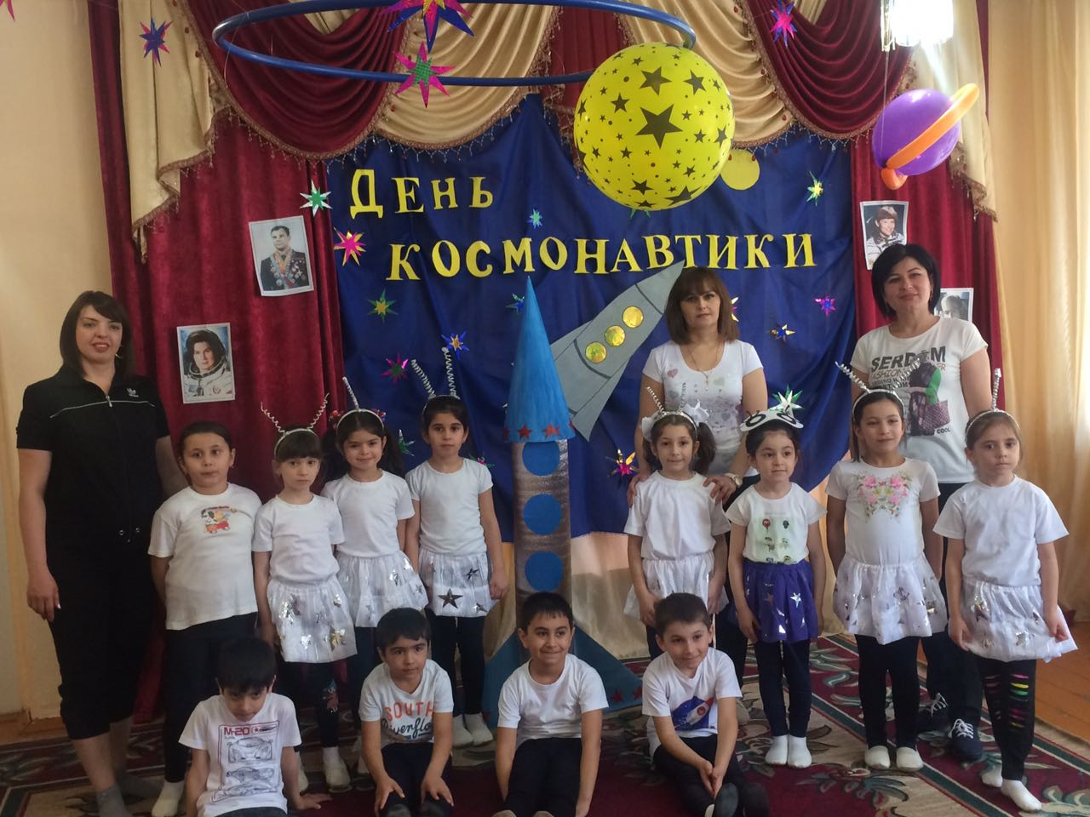

**Ответственные : ФИз.инструктор - Исакова Е.М.**

**Воспитатели подгот.группы: - Заидова С.С., Халилбекова Т.Т.**

Г.Даг.Огни 2017 г.